|  |
| --- |
|  |
|  |
| **PONTO DE VENDA VIP**  **Manual de Procedimentos Operativo**  **BRA-TRA-MPO-PDV-VIP-00** | |

**CINÉPOLIS**

**Revisão:** 27 de março de 2018.

Toda a informação contida neste documento é confidencial e é uma fonte de informação para a operação dos processos administrativos, operativos e de suporte de Cinépolis (incluindo a qualquer de suas empresas afiliadas e/ou subsidiarias, ou a aquelas que de tempo em tempo formem parte do Grupo Cinépolis). Portanto, fica estritamente proibida a publicação, divulgação e utilização de seu conteúdo por qualquer meio, para fins próprios ou de terceiros não autorizados e sem o consentimento expresso e por escrito de Cinépolis.

**Folha de Assinaturas**

|  |
| --- |
| **Elaboração:** |
| **Daniele Endler** |
| Daniele Endler |
| Consultora de Processos Scanton |
|  |
| **Validação:** |
| **Diego Valderrama** |
| Diego Valderrama |
| Gerente de Conjunto |

**Índice**

1. Descrição do Processo 4

2. Abertura do caixa 6

3. Vendas Sala VIP 9

4. Mesa de Ordem 20

5. Situações diversas 23

5.1. Bloqueio de PDV (saída do colaborador ou break) 24

5.2. Cancelamento do item 25

5.3. Cancelamento do pedido/item 26

5.4. Emissão da segunda via do cupom fiscal 27

5.5. Estorno 29

5.6. Fechamento 34

# Descrição do Processo

O sistema Vista é uma ferramenta de uso Operativo no qual contempla módulos para fim de vendas, rotinas administrativas, extração de relatórios, inventário e programação.

Trataremos neste documento a respeito das atividades ligadas ao Módulo Ponto de Venda VIP, conforme descrito nos procedimentos a seguir:

# Abertura do Caixa

1. No Tablet, o usuário deve digitar o **login** (primeiro campo) e **senha** (segundo campo).Automaticamente, abrirá um *pop up* no qual deve clicar em **Sim.**

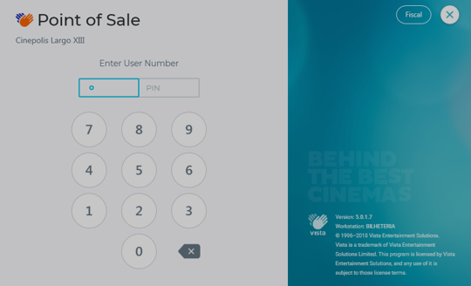

**NOTA:** Por medida de segurança, mensalmente o Cinepolito trocará sua senha. O sistema indicará o momento desse procedimento ocorrer exibindo uma mensagem solicitando a troca da senha.

Se a senha não for atualizada e passar 7 dias após a data limite, o sistema bloqueará o acesso. Para reativar o usuário deve pedir ao Administrativo acessar o Módulo BackOffice e clicar no botão Reset Pin (na tela de alteração de dados do respectivo Operador).

2. O Operador deve conferir o fundo recebido na Gerência clicando em **Confirmar**. Logo, o sistema emitirá um voucher comprovando a abertura do caixa. A gaveta abrirá para que o Comandeiro possa guardar o troco recebido:

R$ 100,00 Comandeiro

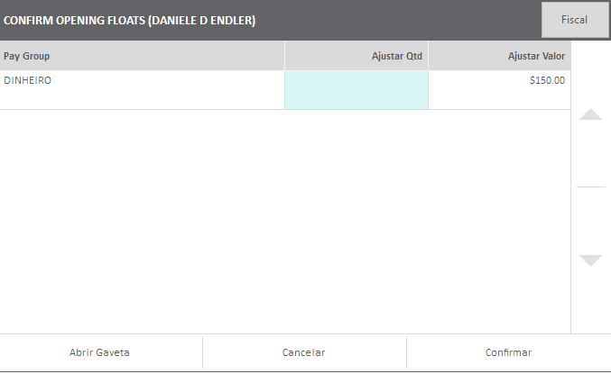

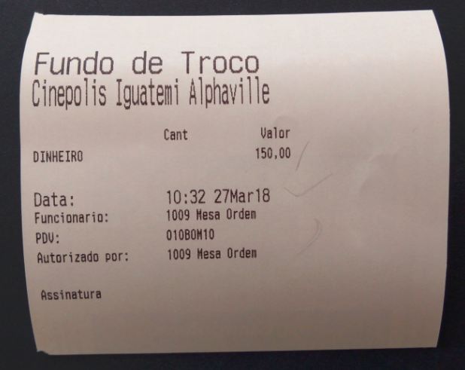

**NOTA:** O respectivo Operador deve assinar o voucher que comprova a abertura, conforme ilustrado acima.

# Venda Salas VIP

1. O sistema abrirá a tela conforme ilustrativo abaixo indicando a inclusão do CPF (Nota Fiscal Paulista – válido apenas para o estado de São Paulo). Digitar o **CPF** do cliente no respectivo campo e, em seguida, clicar em **Enter.** Caso o cliente não tenha interesse, clicar em **Cancelar.**

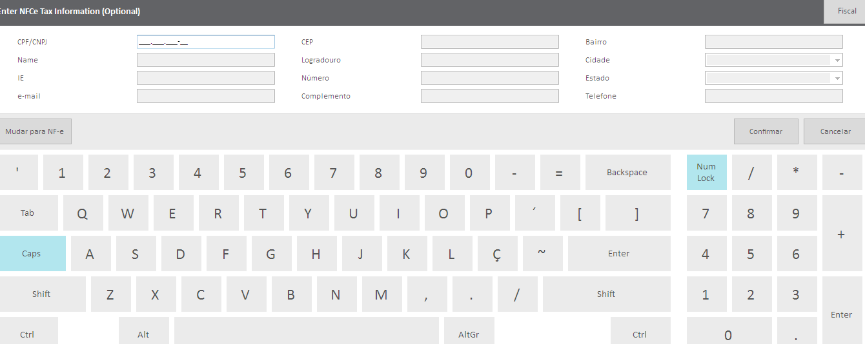

2. Logo em seguida, aparecerá a tela principal de venda:



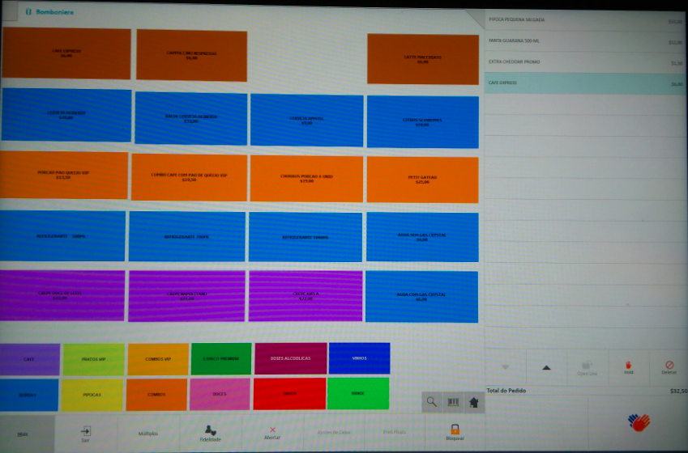

3. Clicar nas categorias correspondente aos itens escolhidos pelo cliente e selecionar os produtos:



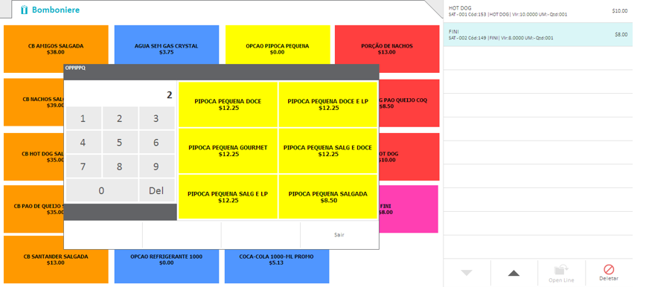

Categorias de produtos:

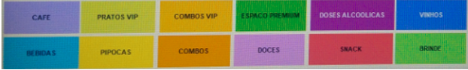

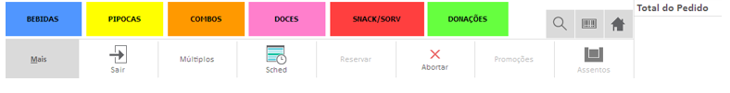

**NOTA 1:** Os itens selecionados aparecerão no campo direito da tela indicando a quantidade e o preço.

**NOTA 2:** Na medida em que o usuário clica nos botões relacionados aos Combos, abrirá uma janela para selecionar o sabor da pipoca e depois o refrigerante. O campo ao lado serve para o Comandeiro selecionar a quantidade de produto desejado pelo cliente. Confirmar a quantidade clicando na faixa cinza escuro conforme destacado acima.

Quanto as teclas unitárias (exemplo: hot dog, nachos), o usuário terá a opção em clicar mais de um vez sobre o botão para incluir mais de uma quantidade (é claro, se assim for o desejo do cliente).

**NOTA 3:** Se preferir, poderá buscar os produtos por meio da opção busca.

**NOTA 4:** Não esquecer de maximizar o pedido conforme Guia Rápido Técnicas de venda VIP.

**NOTA 5:** Temporariamente, não será permitido efetuar o pagamento do pedido utilizando mais de uma forma.

4. Depois de seleccionado os itens solicitados pelo cliente, clicar no símbolo **Vista.** Abrirá uma tela conforme indicada abaixo para seleccionar a **sala** correspondente ao pedido.

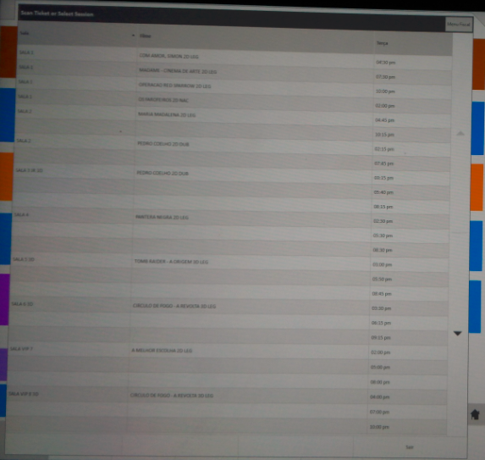

5. Automaticamente, uma tela abrirá para que o usuário possa selecionar o **assento** do cliente. Em seguida, clicar em **Confirmar:**

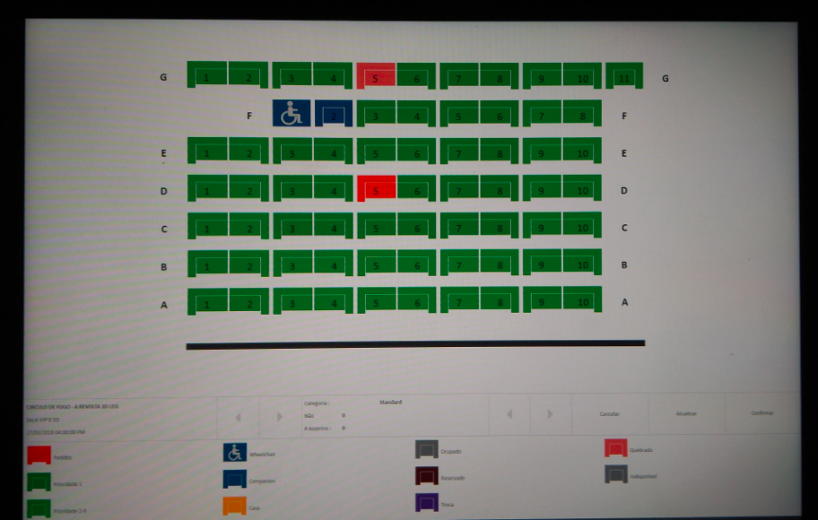

6. Incluir comentários individuais em cada item clicando na opção **Comentário do item** e selecionando o respectivo produto. Se preferir, inserir comentários gerais. Neste caso, clicar na opção **Comentário do pedido.**

Em seguida, clicar no **símbolo Vista.**

|  |  |
| --- | --- |
| 7. Antes de finalizar a venda clicando na forma de pagamento, inserir o CPF/ CNPJ na nota fiscal, se assim for o pedido do cliente.  Clicar na opção **CPF** e incluir os dados. Em seguida, clicar em **Enter:**      **NOTA:** O usuário não deve clicar em **Mudar para NF-e. Exceto, os casos em que pedir CNPJ na Nota.**  8. Selecionar a forma de pagamento seguindo o procedimento descrito no Guia Rápido Técnicas de Venda:      8.1. Se for em dinheiro, selecionar a opção **Dinheiro ou selecionar a cédula correspondente ao   troco do cliente**. Uma janela abrirá onde o usuário deve inserir o montante recebido pelo cliente   para que o sistema calcule o valor a devolver. Clicar logo depois em **Confirma:**     |  | | --- | | 9. Antes de finalizar a venda clicando na forma de pagamento, inserir o CPF/ CNPJ na nota fiscal, se assim for o pedido do cliente.  Clicar na opção **CPF** e incluir os dados. Em seguida, clicar em **Enter:**      **NOTA:** O usuário não deve clicar em **Mudar para NF-e. Exceto, os casos em que pedir CNPJ na Nota.**  9.1. Se for em dinheiro, selecionar a opção **Dinheiro ou selecionar a cédula correspondente ao   troco do cliente**. Uma janela abrirá onde o usuário deve inserir o montante recebido pelo cliente   para que o sistema calcule o valor a devolver. Clicar logo depois em **Confirma:**    **NOTA:** Se o sistema estiver lento e precisar atualizar a tela de acesso, o Operador deve clicar em **Mais** > **Atualizar.**  9.2. Se for em cartão, selecionar a opção **crédito ou débito**. Uma janela abrirá onde o   Cinepolito deve inserir o cartão no pinpad e selecionar a opção **Magnético/ Chip** > **a vista:** |     9.3. Logo, aparecerá a janela para o cliente digitar a senha do cartão e finalizar a venda:    **NOTA:** Ao finalizar a venda, o pedido sairá na mesa de ordem/ Cozinha para que o Corredor e o Cinepolito da Cozinha possa providenciar o pedido.  10. Ao finalizar a venda, o sistema mostrará o último pedido registrado. Para iniciar uma nova venda,   o Comandeiro deve clicar no símbolo Vista: |

11. Para ganhar tempo e tornar o atendimento mais eficiente, o Operador tem a condição de duplicar/ triplicar qualquer ítem clicando em **Múltiplos** > **inserir a quantidade de itens** > **Confirma:**

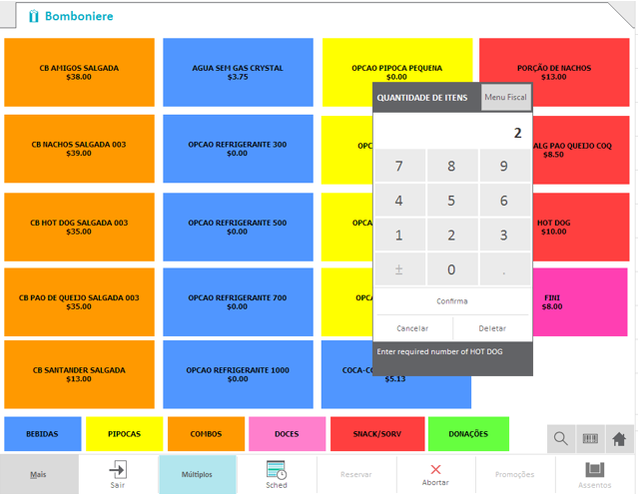

# Mesa de Ordem

1. Todos os pedidos sairão automáticamente na impressora da Bomboniere VIP e Cozinha na medida que os Comandeiros finalizarem os pedidos nas salas.

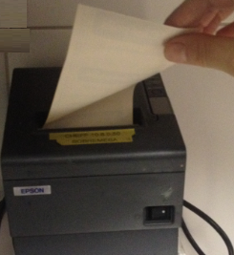 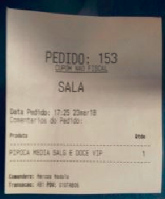

2. O responsável pela Mesa de Ordem deve baixar os pedidos no sistema para emissão do Cupom Fiscal. Para isso, o usuário deve clicar na **faixa cinza** de cada pedido e, em seguida, clicar em **Feito:**

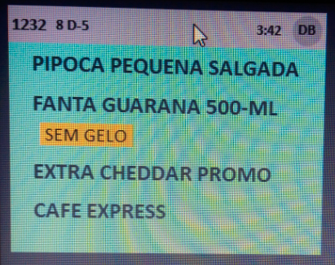 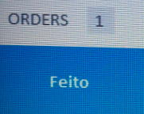

3. Ao clicar no botão Feito, o **cupom fiscal** será emitido automaticamente.

O responsável pela Mesa de Ordem deve entregar o cupom ao Corredor para que o pedido seja entregue conjuntamente.

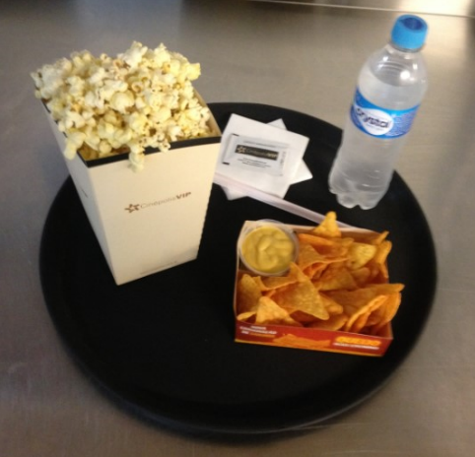

4. Anexar o documento no porta pedido, conforme ilustrado abaixo:

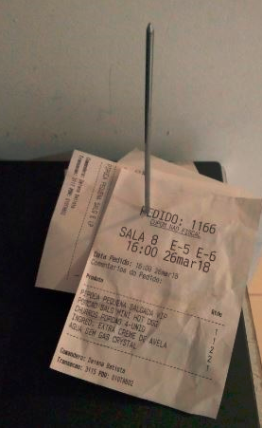

# Situações diversas

## Bloqueio de PDV (saída do colaborador ou break):

1. O usuário deve clicar em **Mais** > **Bloquear.** Após isso, o sistema bloqueará o PDV e não permitirá executar nenhuma atividade:





2. Para desbloquear, o usuário deve digitar o *login* e a senha:

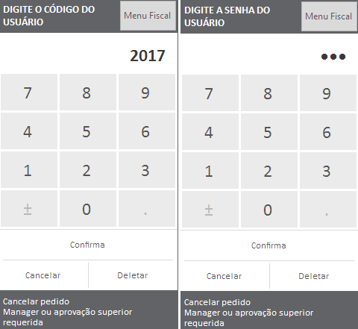

**NOTA:** No retorno do break ou alguma tarefa que tenha designado em outra área, o Comandeiro não necessariamente precisa retornar no mesmo tablet. Portanto, se houver outro Operador trabalhando em seu lugar, poderá se logar em outro.

## 5.2. Cancelamento do item

1. O usuário tem condições de cancelar o item por conta própria. Portanto, não é necessário chamar um Supervisor.



1. O usuário debe clicar em . Logo, o sistema mostrará o item excluido (destacado em vermelho):

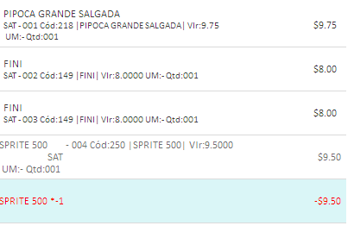

## 5.3. Cancelamento do pedido/ item

1. Se o pedido precisa ser cancelado ou até mesmo um item, o usuário deve clicar em **Abortar** (localizado no canto inferior).

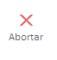

1. Logo, o sistema mostrará a tela de pedido novamente para registrar uma nova venda:

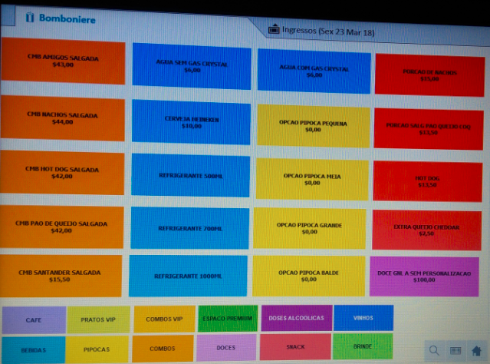

## 5.4. Emissão da segunda via do Cupom Fiscal

1. O responsável pelo Turno deve acessar a Bomboniere VIP e clicar em **Mais** > **Impressão:**



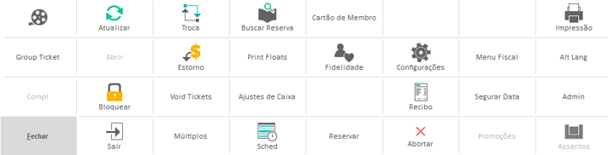

2. Clicar em **Mais** > **Impressão:**

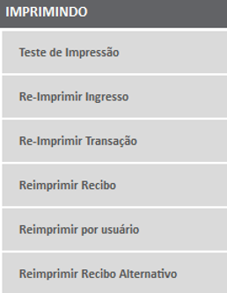

3. Incluir o login e a senha do Supervisor:



4. Clicar em Sim para impressão do recibo:

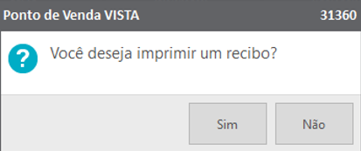

## 5.5. Estorno

1. O Supervisor deve acessar o *Tablet* do colaborador e clicar em **Mais** > **Estorno:**





2. Clicar em **Selecione a Transação:**

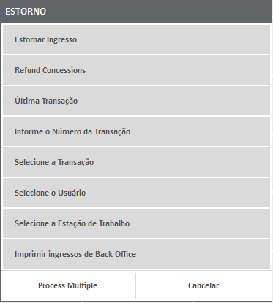

**NOTA 1:** Uma vez feito o estorno no PDV da Bomboniere VIP, realizar a conciliação financeira no final do dia por um responsável pelo Turno devido a falta de um determinado valor no PDV realizado o estorno e a sobra na bag do Comandeiro que solicitou o estorno.

**NOTA 2:** Não se pode estornar venda quando referir-se à vendas anteriores ou quando ultrapassar 30 minutos.

3. Incluir o login e a senha do Supervisor:



4. Selecionar a nota correspondente ao estorno pelo número de transação. Clicar em **Selecionar** e, depois, selecionar todos os itens que compõem o pedido. Em seguida, clicar em **Completar:**

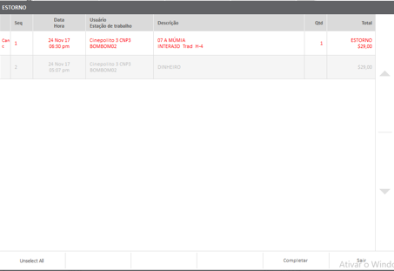

5. Se o pedido foi pago em **dinheiro**, aparecerá a tela onde demonstrará o valor de estorno.

Em seguida, clicar no símbolo **Vista** para concluir o procedimento e emitir o cupom fiscal de   
 estorno.

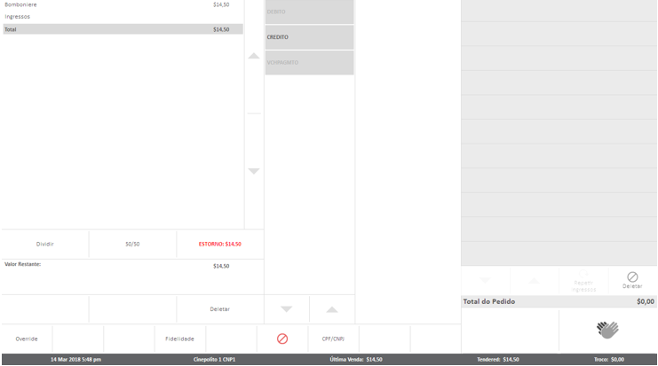

6. Se o pedido foi pago em **cartão**, aparecerá a tela onde o usuário clicará em crédito ou débito.   
 Selecionar a forma de pagamento (seja crédito ou débito) cujo botão encontra-se habilitado e   
 que corresponde ao pedido do cliente.

Em seguida, clicar no símbolo **Vista** para concluir o procedimento e emitir o cupom fiscal de   
 estorno.

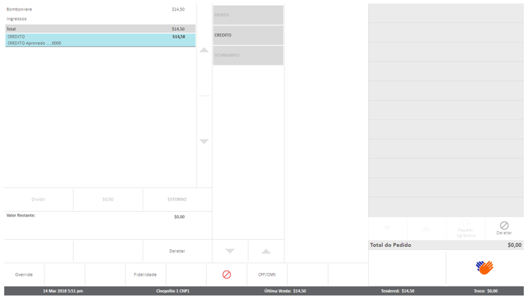

7. Em seguida, clicar em Magnetico/ Chip e inserir o cartão do cliente:

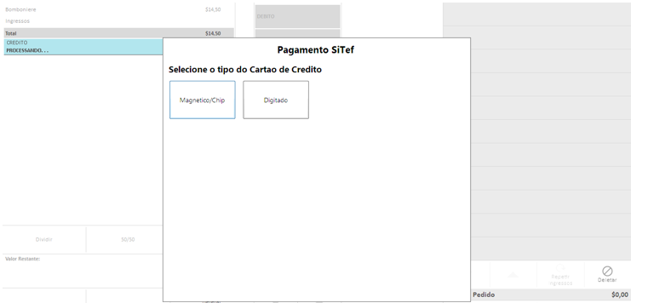

8. Por último, clicar no símbolo **Vista** para concluir o procedimento e emitir o cupom fiscal de   
 estorno.

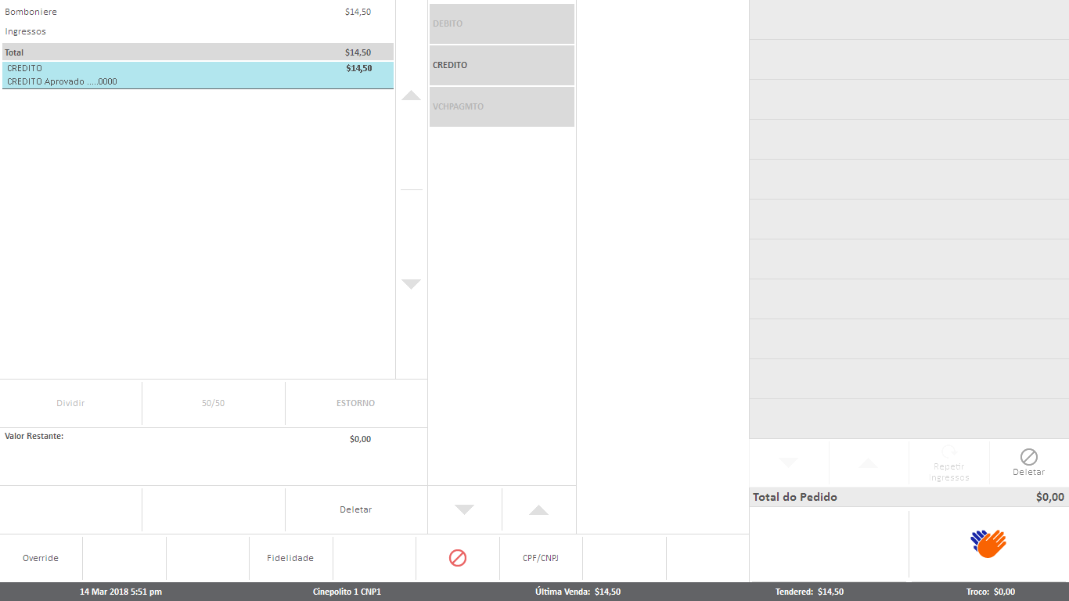

## 5.6. Fechamento

1. Clicar em **Sair:**

